Informe de actividades de verano 2023

Se dará inicio a la nueva edición de verano de los programas de RSE destinados a **prevenir y erradicar el trabajo infantil.**



Programa que surge en 2009, es nuestra articulación más importante por la cantidad de miembros que lo conforman, es una articulación publico privada que no dejó de implementarse desde su creación hasta la fecha. Va a desarrollar sus actividades en 10 centros de la zona tabacalera, en estos centros se congregará a 600 participantes de 1 a 12 años, en su mayoría hijos de trabajadores rurales tabacaleros o pequeños productores.

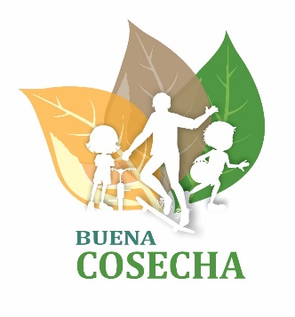

Esta iniciativa que va a tener su segunda edición, nació de la mano del Ministerio de Trabajo, Empleo y Seguridad Social de la Nación, y este año va a recibir a 600 participantes de 13 a 18 años distribuidos en 10 centros en las mismas localidades donde funcionará JARDINES DE COSECHA.



Articulación con RENATRE, que nos permite ampliar nuestras zonas de trabajo y se ejecuta en 4 centros dentro del dpto. Cerrillos, involucrando a 200 participantes de 1 a 12 años.



Nuestro programa más antiguo en el sector referido al trabajo infantil, desarrolla sus actividades desde el 19/12 en diferentes fincas tabacaleras que tienen empleados viviendo en sus instalaciones y en un centro en la localidad del Mollar, tienen el objetivo de alcanzar los 500 participantes.

Los 3 primeros se llevarán a cabo desde el 02 de enero hasta el 10 de febrero de lunes a viernes de 08:00 a 18:00. Y se les brindará desayuno, colación, almuerzo y merienda.

Los participantes pasan por un proceso de entrevistas familiares para poder detectar la real necesidad y siempre se les otorga la prioridad a quienes presenten un puntaje más alto, quedando una lista de espera muy grande en cada localidad.

En total, estos 1900 participantes, serán atendidos por más de 200 personas contratadas en este 2023.